🎲
Présentation au comité
Application « Troc de la ludothèque » — fil de démonstration
Ludothèque Nyon Région
À utiliser comme script pour la démo en direct

Comment utiliser ce document
Ce document est un script pour présenter l'application en direct au comité. Chaque section correspond à un rôle (vendeur, accueil, bénévole, caisse, comité) : le texte donne les points à dire, la capture d'écran sert de filet de sécurité si la démo en direct a un problème (réseau, imprévu). Durée indicative totale : 20-25 minutes.
Ordre recommandé — c'est aussi l'ordre chronologique d'une vraie journée de troc :
- Vue d'ensemble (1 min)
- Le vendeur dépose sa liste (3-4 min)
- L'accueil réceptionne les articles (4-5 min)
- Un bénévole qui vend : sa propre liste (2 min)
- La caisse encaisse une vente (4-5 min)
- Le dashboard du comité (3-4 min)
- Sécurité et points à ne pas oublier (3 min)

1 — Vue d'ensemble
Quatre types d'utilisateurs, une seule application, accessible depuis n'importe quel téléphone ou ordinateur avec un navigateur :
- Le vendeur — dépose sa liste en ligne (ou sur place), reçoit un code et un QR.
- L'accueil — réceptionne les articles le jour J, contrôle, imprime les étiquettes.
- La caisse — encaisse les ventes, avec sécurité anti-double-vente intégrée.
- Le comité (dashboard) — pilote la journée : phases, caisses, sauvegardes, codes d'accès.
Et un cas particulier : les bénévoles peuvent eux-mêmes être vendeurs, avec un accès dédié à leur propre liste.

2 — Le vendeur dépose sa liste
« Montrons ce que voit un vendeur qui dépose sa liste depuis chez lui. »

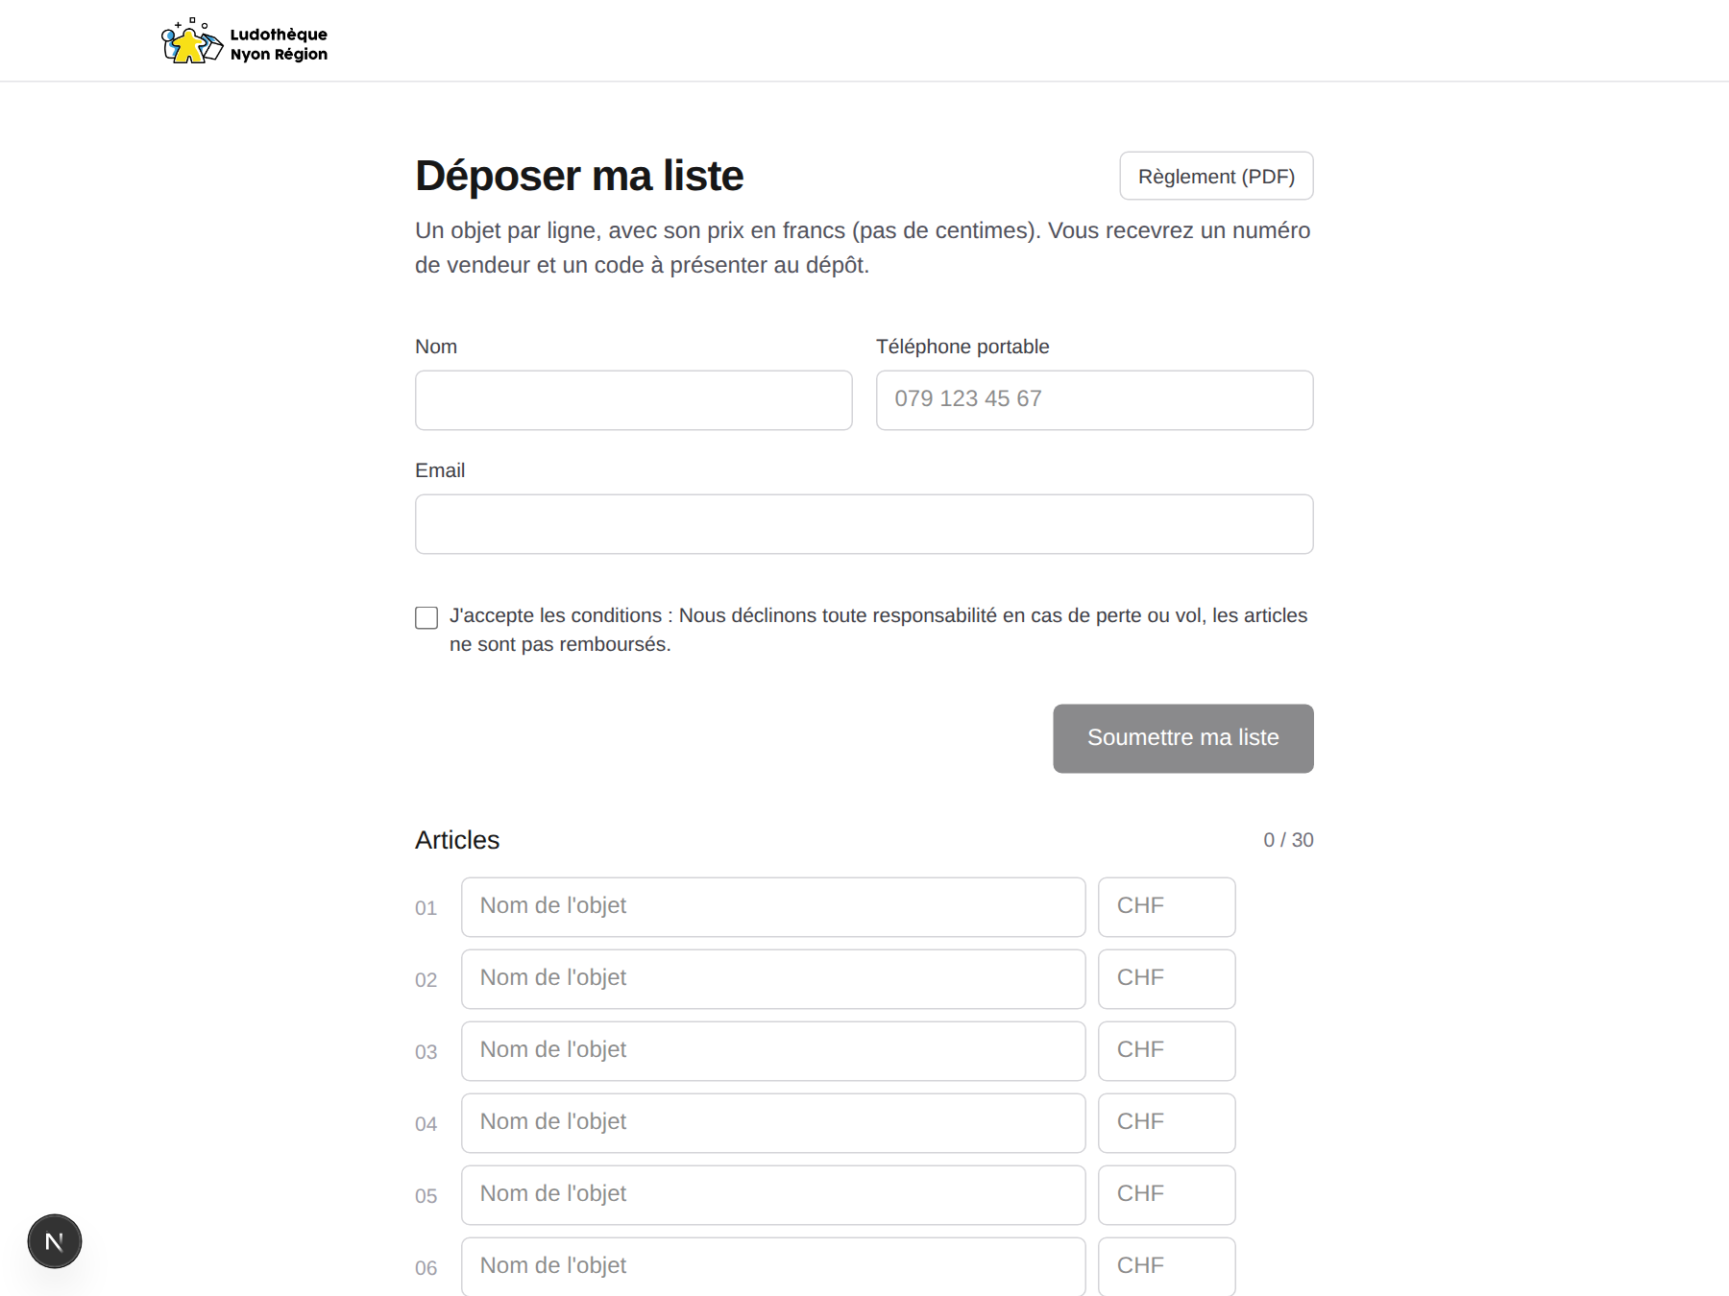

Le formulaire public de dépôt.
Sécurités à montrer en direct :
- Un nom de moins de 3 caractères est refusé immédiatement.
- Un numéro de téléphone fixe est refusé — seul un vrai numéro de portable (suisse ou français) est accepté, pour être sûr de pouvoir joindre le vendeur.
- Deux articles au même nom déclenchent un avertissement (non bloquant) suggérant d'ajouter un détail pour les distinguer.
- Les conditions du troc doivent être cochées explicitement — impossible d'envoyer sans.

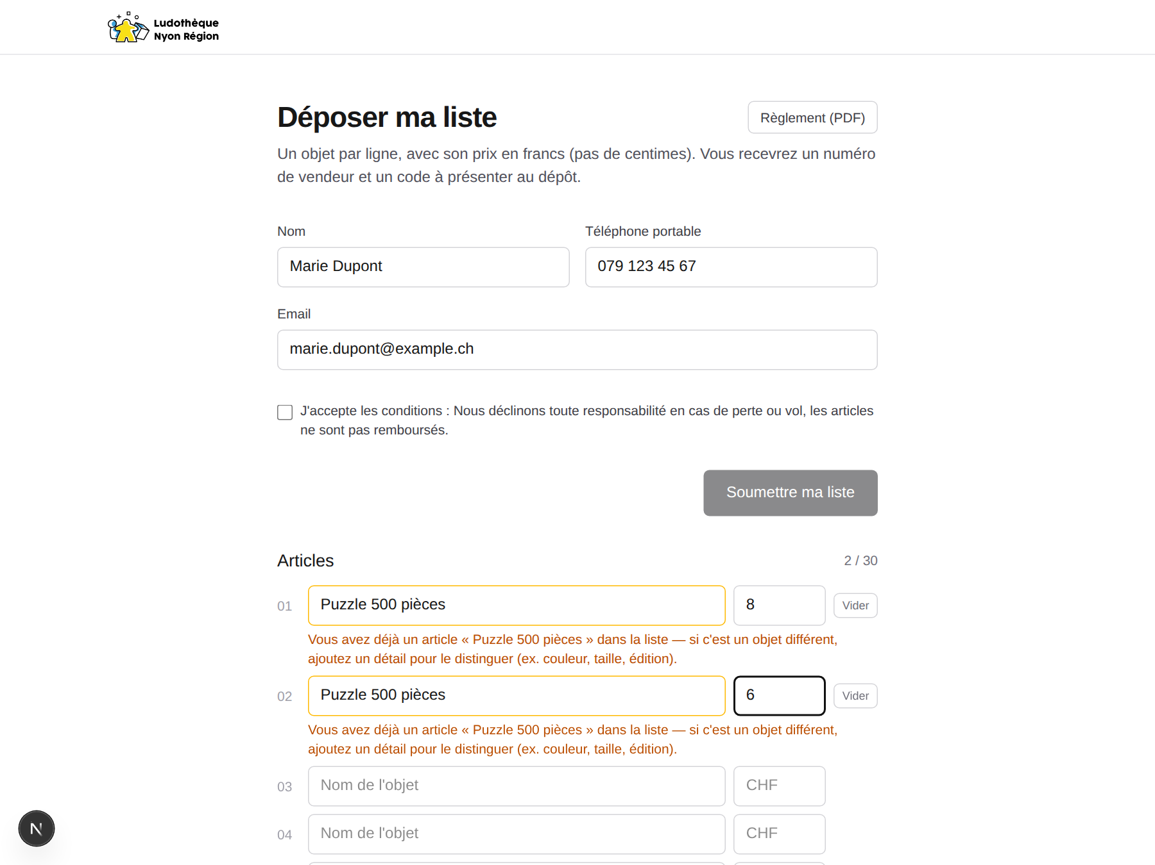

Avertissement de doublon d'article (non bloquant).
« On soumet la liste : numéro de vendeur, code et QR sont générés immédiatement. »

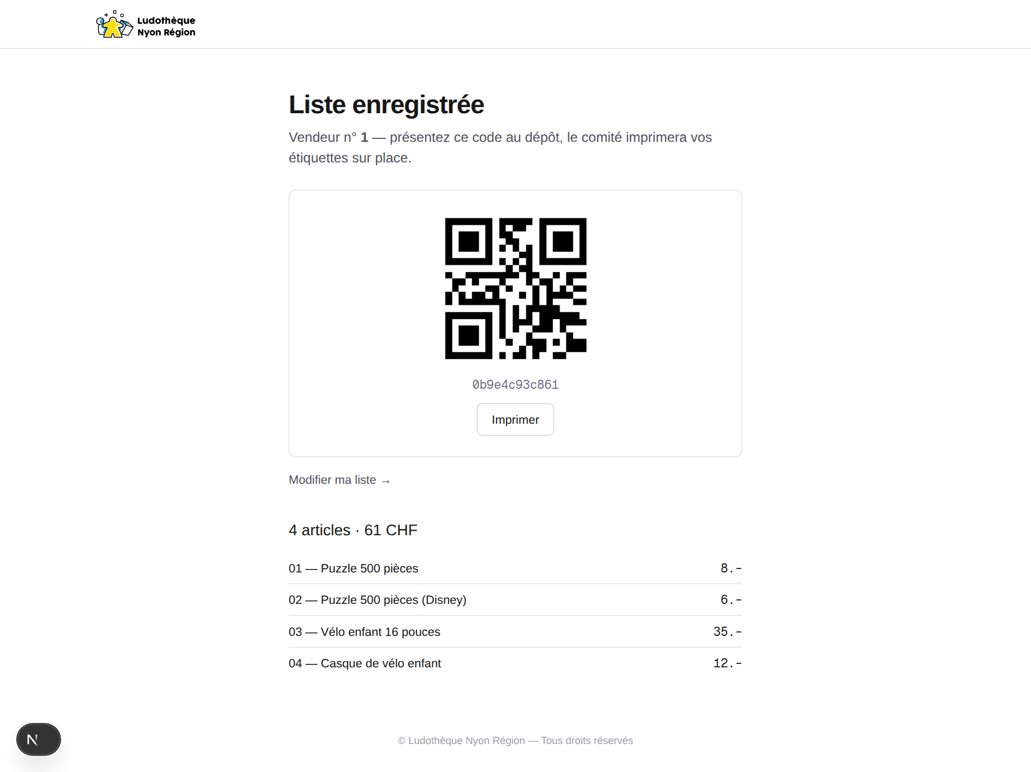

Confirmation avec QR code — à présenter au dépôt.
« Si un email a été renseigné, la confirmation part aussi par email, avec le QR en pièce jointe et un lien pour modifier la liste jusqu'à la veille du dépôt. »

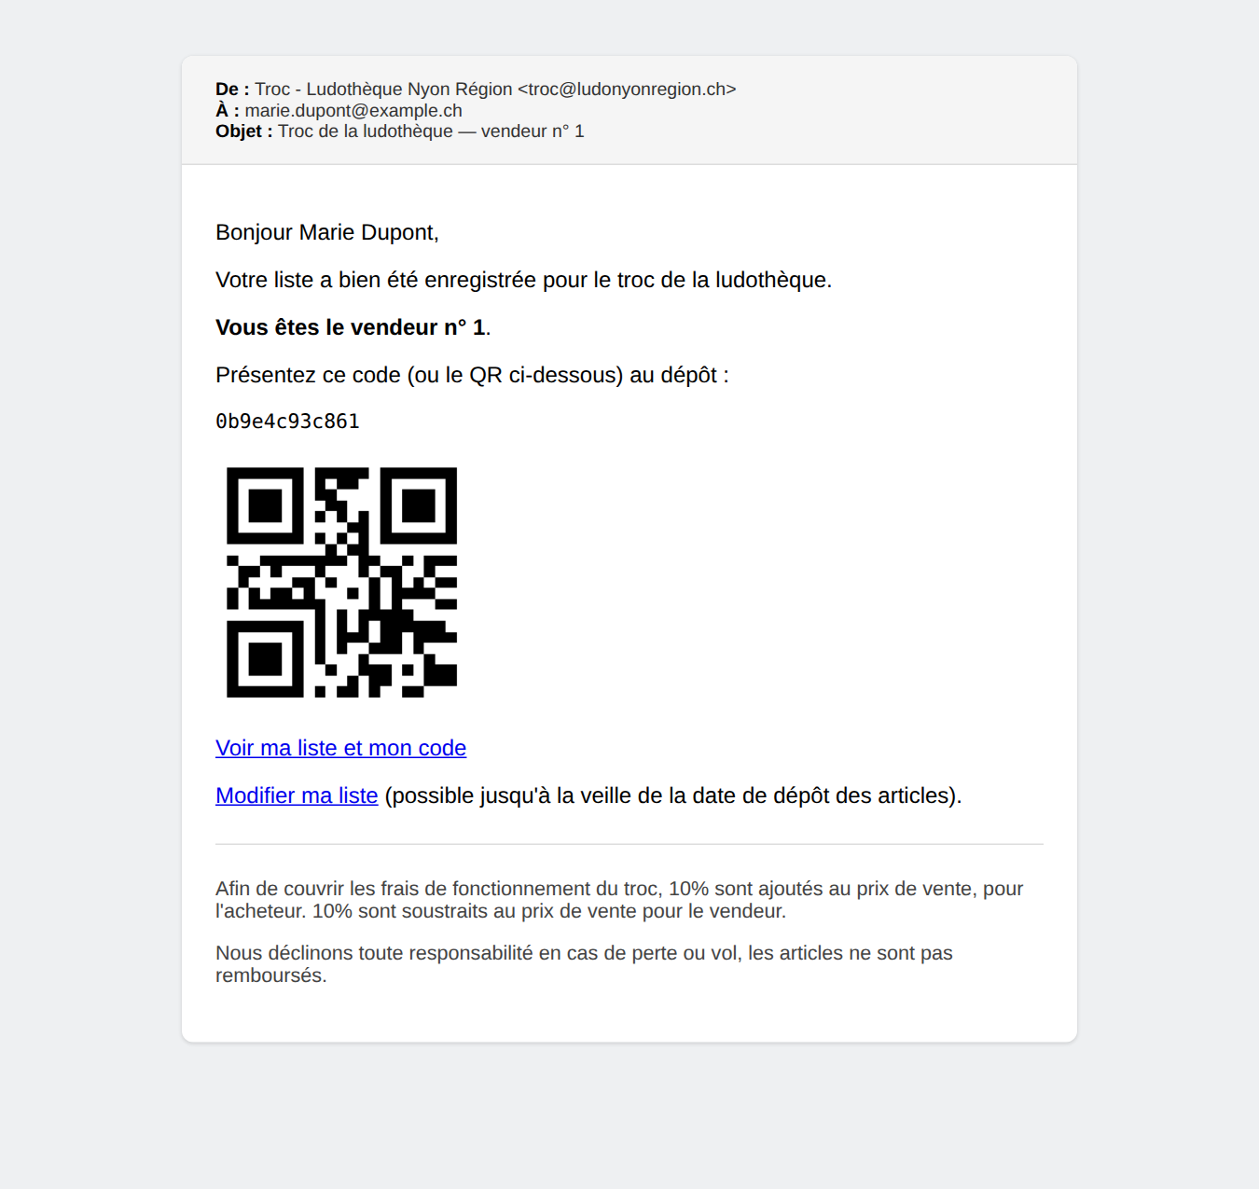

Email de confirmation reçu par le vendeur.

3 — L'accueil réceptionne les articles
« Côté accueil, le jour du dépôt : connexion avec le code communiqué par le comité. »

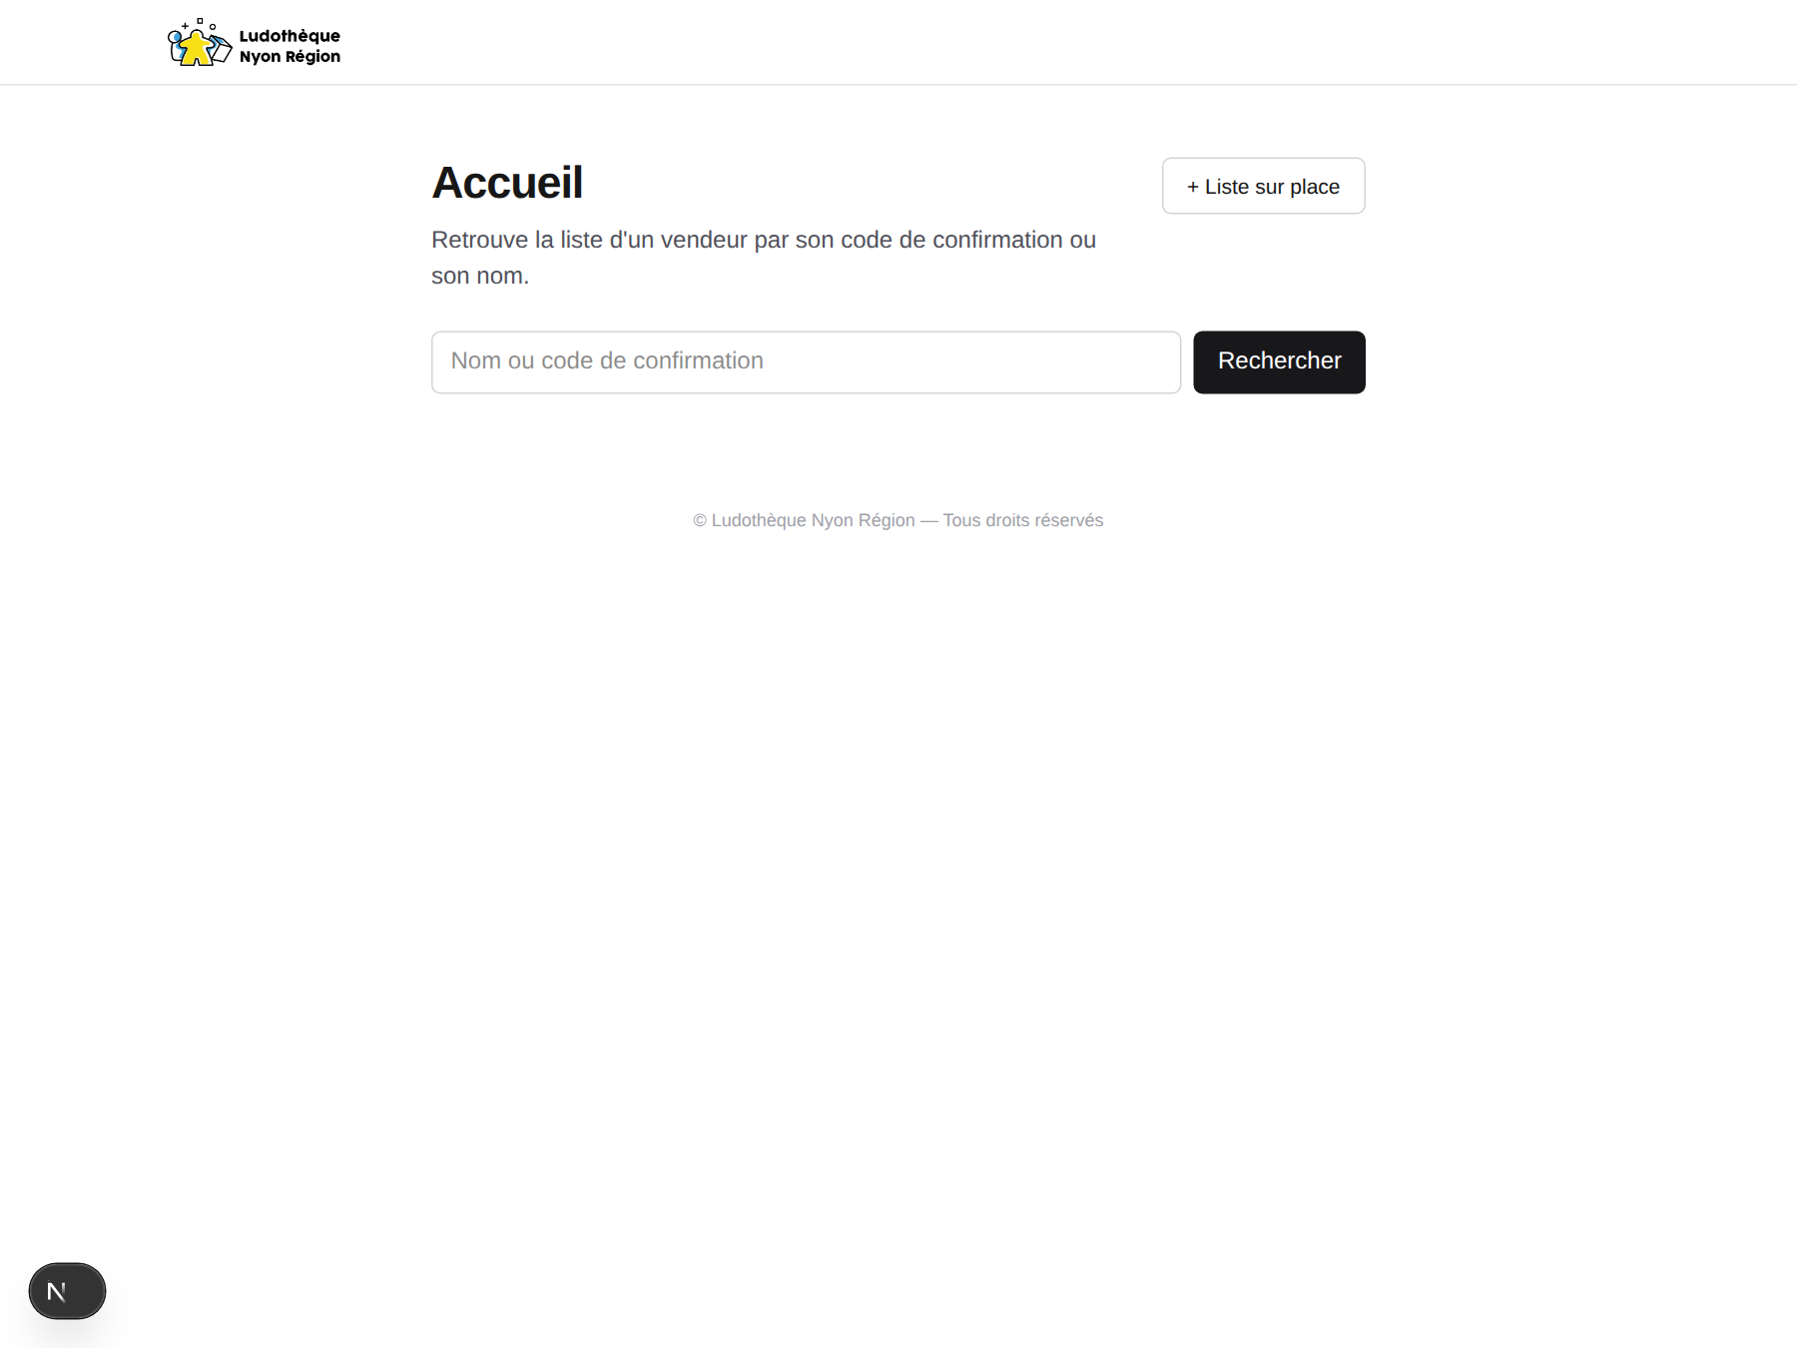

Page d'accueil : recherche par nom, code, ou scan du QR.
💡 À dire au comité
Les étiquettes des vendeurs ayant déjà déposé en ligne peuvent être préparées à l'avance et réparties sur une table par initiale du nom — le bénévole à l'accueil retrouve la bonne feuille en un coup d'œil dès que le vendeur se présente, sans faire attendre la file.
« On retrouve la liste, on accepte ou refuse chaque article avec le vendeur en face. »

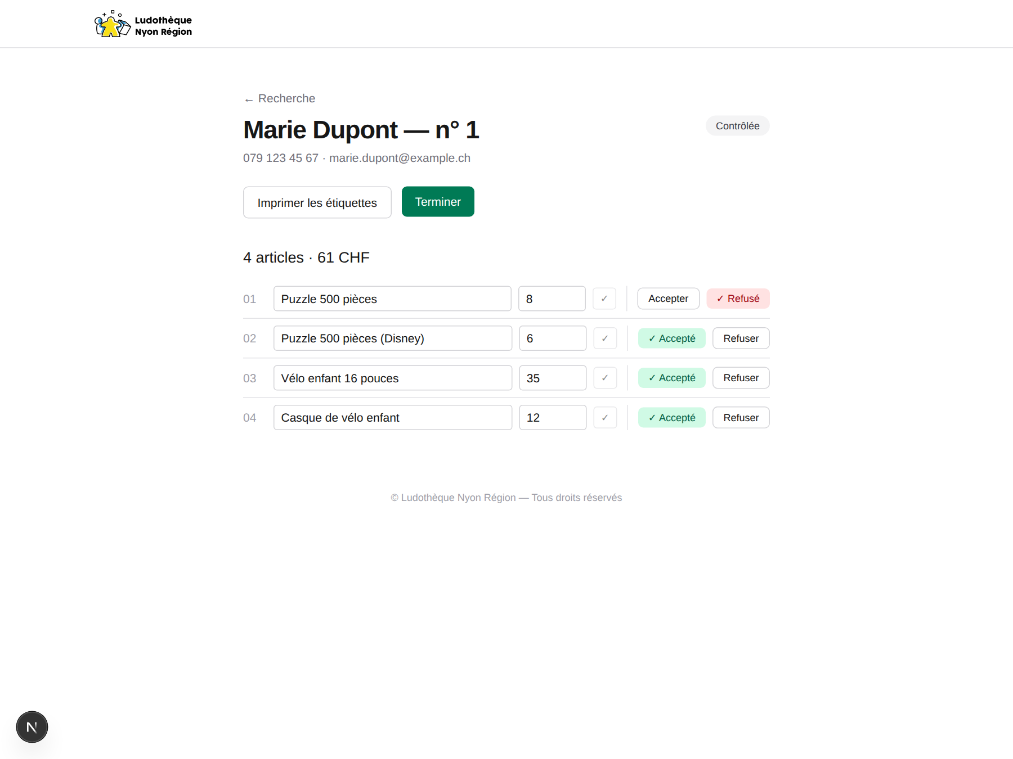

Liste contrôlée : articles acceptés/refusés, bouton Terminer.
« Puis on imprime les étiquettes — QR code, prix, numéro de vendeur, prêtes à coller sur chaque objet. »

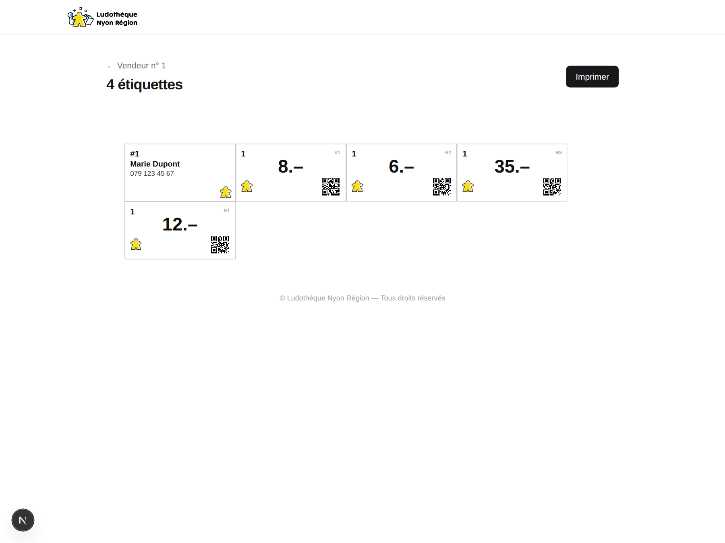

Planche d'étiquettes générée automatiquement.
« Et si quelqu'un arrive sans avoir rien déposé en ligne, on peut saisir sa liste directement sur place, à l'accueil. »

4 — Un bénévole qui vend
« Les bénévoles peuvent eux aussi déposer des objets à la vente. Ils ont un accès dédié, avec leur numéro personnel et un mot de passe, pour suivre l'état de leur propre liste — sans passer par l'accueil à chaque fois. »

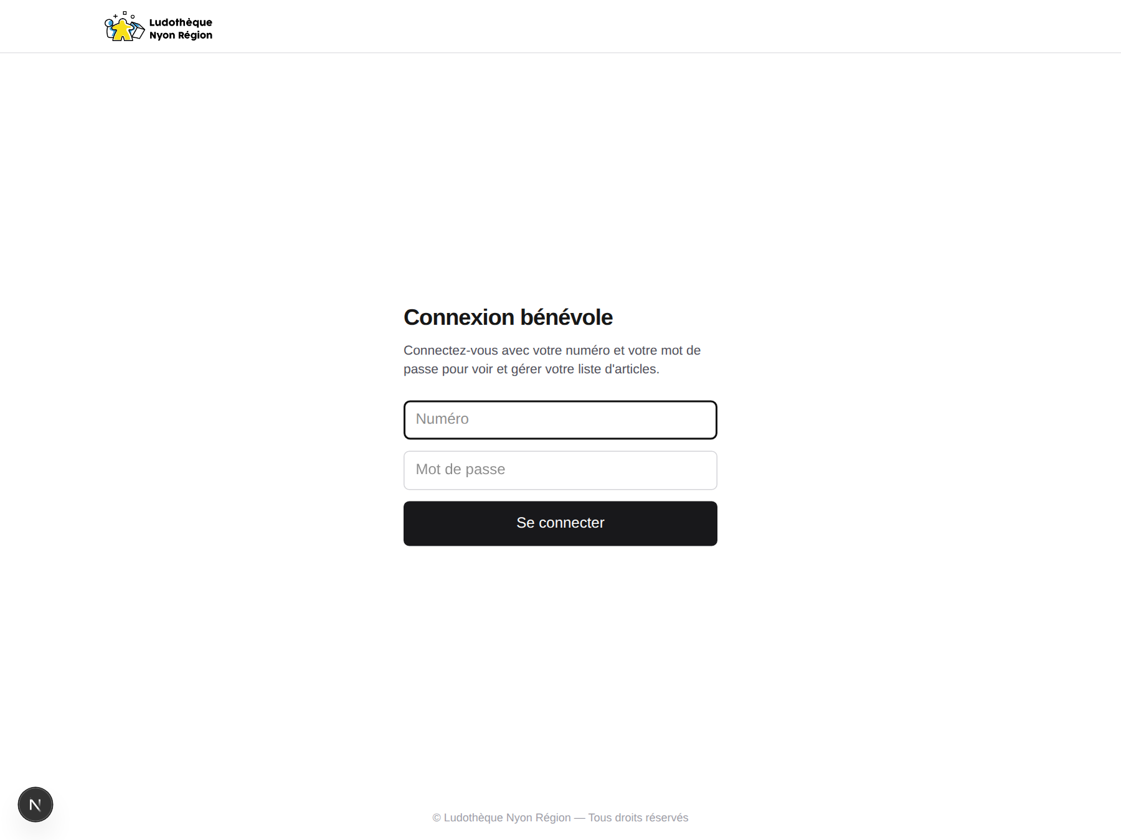

Connexion bénévole : numéro + mot de passe.

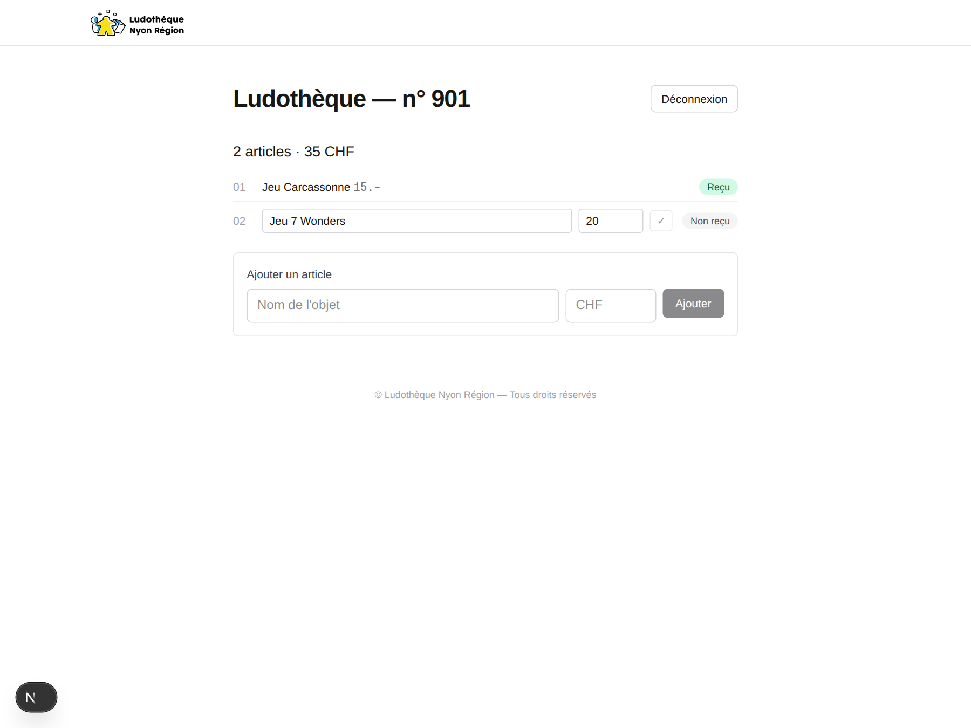

Un bénévole voit l'état de ses propres articles (reçu, vendu, etc.).

5 — La caisse encaisse une vente
« Connexion à la caisse : contrairement à l'accueil, chaque connexion doit être approuvée par le comité avant de donner accès — sécurité contre une caisse ouverte par erreur. »

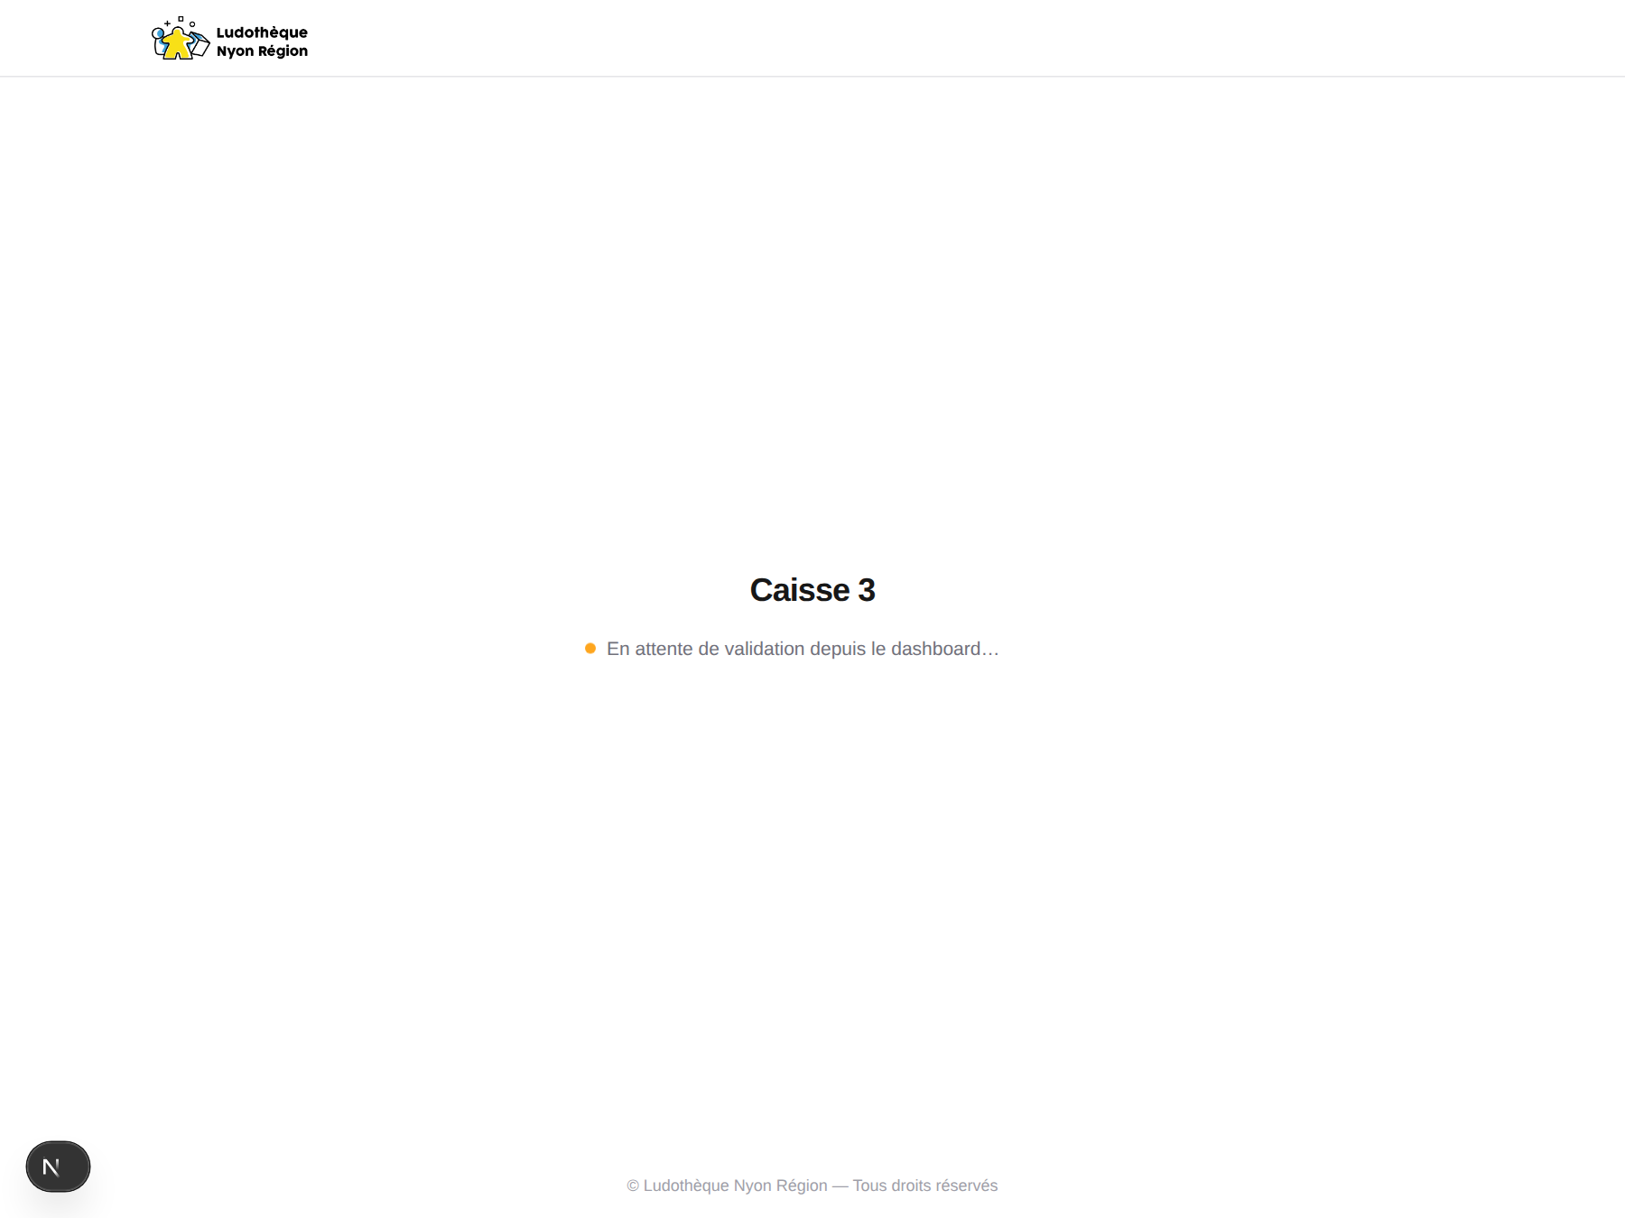

Écran d'attente — le comité doit approuver la connexion.
« Une fois connecté, les instructions s'affichent automatiquement : fond de caisse, marche à suivre. »

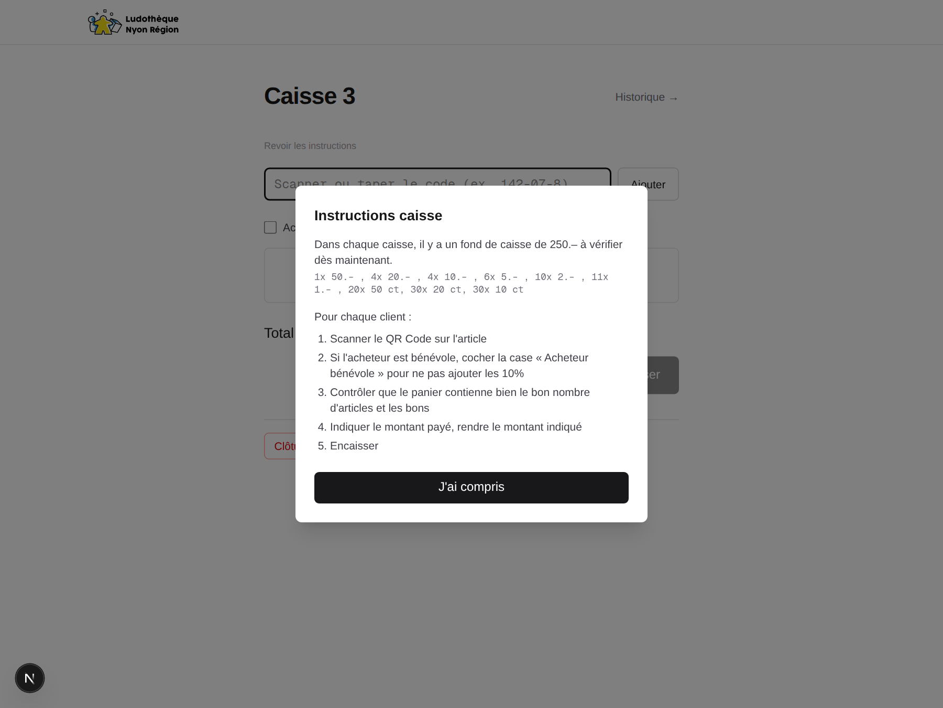

Rappel automatique des instructions à la connexion.
« On scanne un article, puis un deuxième — le prix affiché inclut déjà la majoration de 10% pour l'acheteur. »

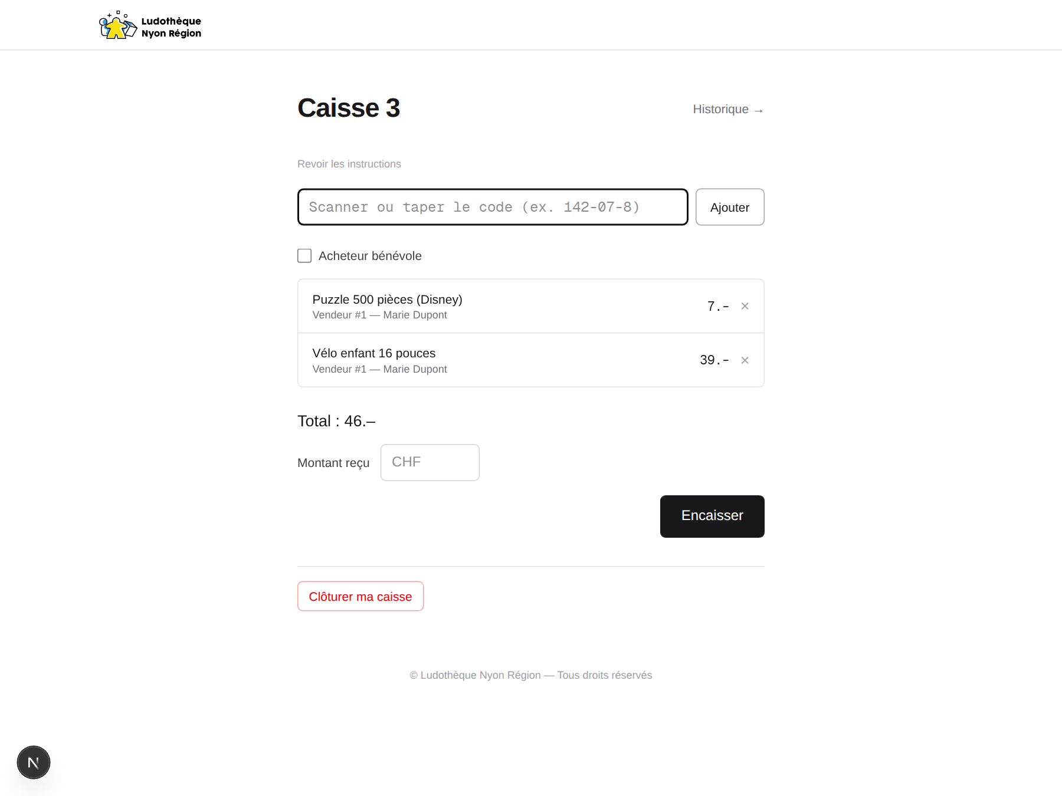

Panier avec deux articles scannés.
« LA sécurité à montrer absolument : on essaie de scanner un article déjà vendu. »

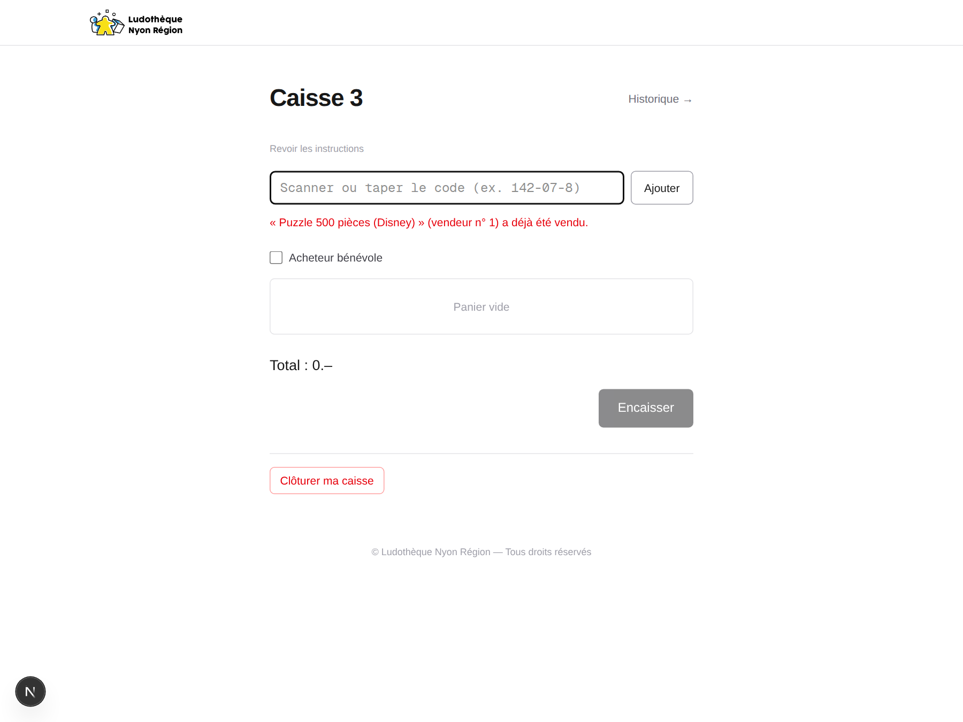

Article déjà vendu : ajout bloqué, message explicite — impossible même avec plusieurs caisses ouvertes en même temps.

6 — Le dashboard du comité
« Le comité pilote toute la journée depuis une seule page : ventes en direct, bénéfice, état de chaque caisse. »

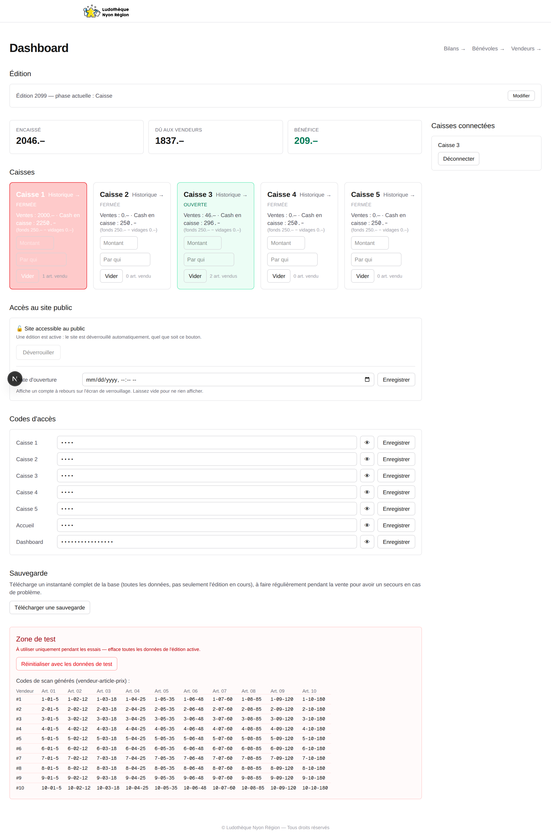

Dashboard : vue d'ensemble, caisses connectées, et l'alerte visuelle ci-dessous.
« La tuile d'une caisse clignote en rouge dès que le cash en caisse dépasse 2000.– — signal qu'il est temps d'aller la vider, pour limiter les espèces qui s'accumulent sur place. »
- Bouton « Vider » sur chaque caisse : enregistre un retrait (montant + qui l'a fait), et fait redescendre le compteur.
- Bouton « Télécharger une sauvegarde » : instantané complet de la base, à faire régulièrement pendant la journée.
- Verrouillage/déverrouillage du site public, date d'ouverture avec compte à rebours.
- Codes d'accès de chaque caisse, de l'accueil et du dashboard, modifiables directement ici.

7 — Sécurité : ce qui est déjà en place
Un audit de sécurité complet a été fait sur l'application. Points à mentionner si le sujet vient en discussion :
- Le site public reste verrouillé tant qu'aucune édition n'est active (ou pas déverrouillé manuellement pour une démo/un test).
- Blocage automatique après 5 tentatives de connexion échouées en moins d'une minute sur les codes d'accès, avec alerte email envoyée à l'admin.
- Mots de passe des bénévoles chiffrés, jamais stockés en clair.
- Cookies de session sécurisés, en-têtes de sécurité HTTP (protection contre le détournement de page, l'injection de scripts).
- Toutes les requêtes vers la base de données sont protégées contre les injections SQL.

8 — Points à ne pas oublier avant l'événement réel
🔒 Checklist avant l'ouverture
Changer le code d'accueil (et les autres codes) — les valeurs actuelles sont des codes de test.
Faire une sauvegarde juste avant l'ouverture, puis régulièrement pendant la journée (toutes les 1-2h).
Vérifier le fond de caisse (250.–) dans chaque caisse à l'ouverture.
Un briefing rapide des bénévoles caisse/accueil avant l'ouverture — le facteur humain reste le plus grand risque du jour J, plus que l'outil lui-même.
Prévoir un plan B papier en cas de coupure réseau ou électrique, même bref.
Le reste (sécurité informatique, sauvegarde des données, prévention des doubles ventes) est déjà pris en charge par l'application — l'énergie du comité le jour J peut se concentrer sur l'accueil des vendeurs et acheteurs.

